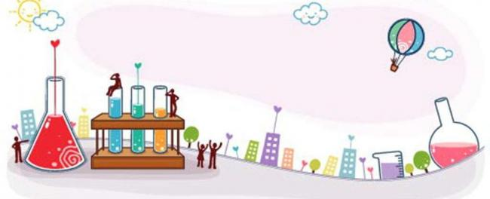
化学教研组小报
第44期
2021年5月
实验考查圆满结束
化学实验考查也在5月份进行，和其他学科的实验考查是走过场不同，化学实验考查的内容每年将以题目的形式出现在化学试卷上，并且是重点之一，因此，化学老师们发挥化学组团结的力量针对实验考查认真备课，集思广益实验考查中可能出现的考点。在实验考试是更是认真指导学生实验。以期在中考中帮助学生拿到更多的分数。
Genius only means hard-working all one's life .( Mendeleyer , Russian Chemist)
天才只意味着终身不懈的努力.
——俄国化学家 门捷列夫

教学新时空 网络直播课
5月20日下午1：30-3:30，江苏省中小学教研室“教学新时空· 名师课堂·专题教研”活动网络直播课如期举行，我组化学老师在常州市教科院组织下，准时全程观看直播课。我们首先观摩了《碳中和—碳及含碳化合物复习》，由常州市新北实验中学徐婉老师执教；紧接着又观摩了《干燥剂的学问》，由常州市田家炳初级中学李军老师执教。通过两堂直播课，对如何上好复习课，我们每一位老师有了不同的理解，受益匪浅。
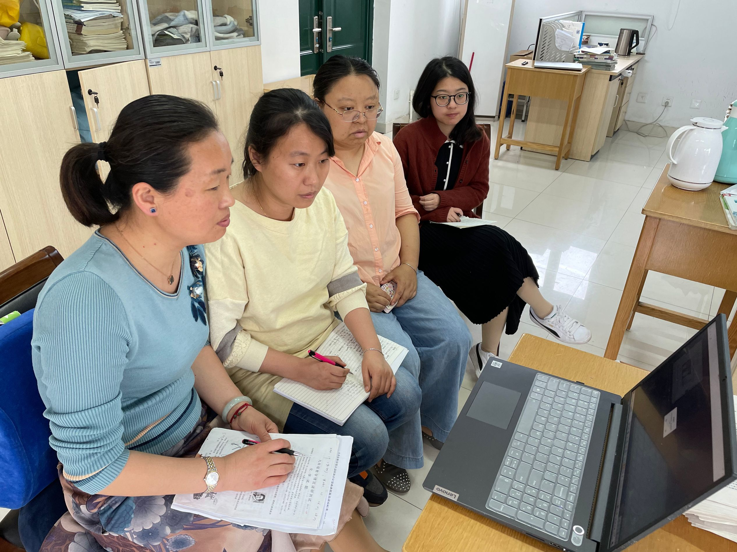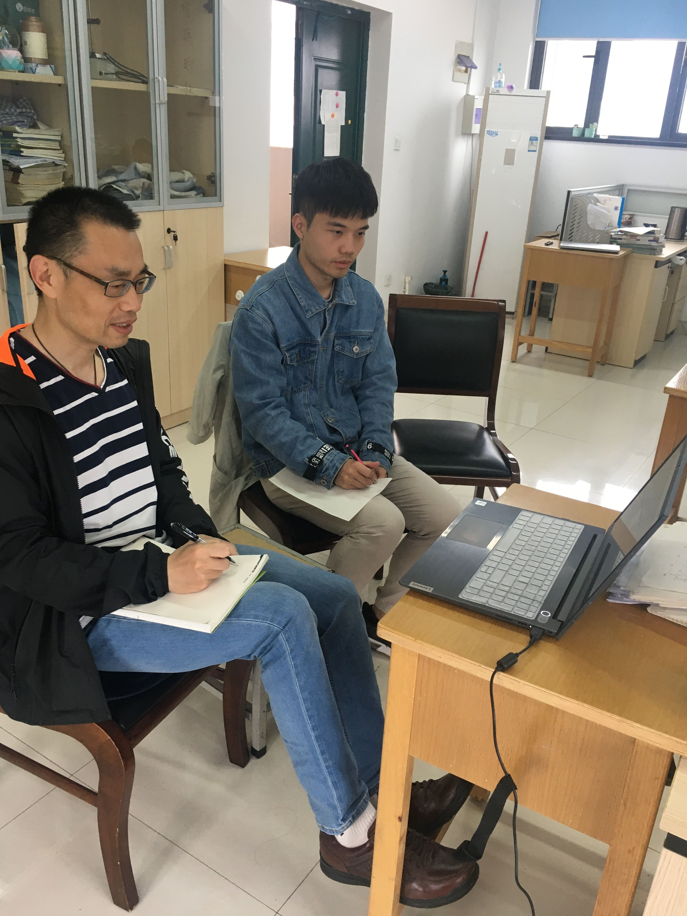
考好一模、二模 决战中考
进入5月，对于备战中考的九年级师生来说更是紧张，月初的一模和月末的二模都是检验学生复习情况的重要考试。
化学组同仁通过集备、互相听课、编制试卷，针对各班情况制定好复习计划，为提高复习阶段的效率努力工作，各班学生在老师的引领下，在化学这门学科上都有了一定的进步。在一模和二模的化学考试中取得了理想的成绩，为即将到来的中考增添了信心。

